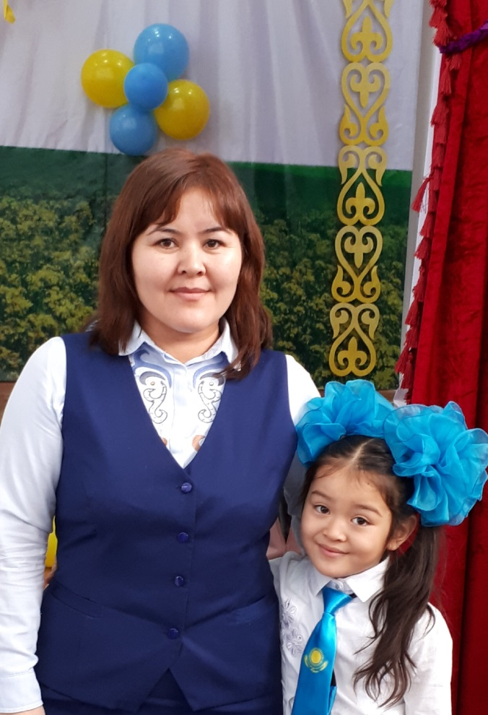

**Шәмішева Назгүл Қаршығақызы,** Ақтөбе облысы, Ақтөбе қаласы,

М. Арын атындағы Қарғалы қазақ орта мектебінің

математика пәні мұғалімі

**Кері байланыстың маңызы**

|  |  |  |  |
| --- | --- | --- | --- |
| **Жалпы мақсаты** | | Әріптестер арасында оқыту мен оқуды жетілдіру үшін оқушылардың рефлексивті іс - әркетінің тиімділігі туралы тәжірибе алмасу арқылы тиімді ұйымдастырылған кері байланысты  маңыздылығын ұғындыру, тәжірибелеріне енгізуге бағыт - бағдар беру | |
| **Күтілетін нәтиже** | | Сабақтағы кері байланыстың тиімділігін түсінеді. Күнделікті сабақ соңында оқушылардан кері байланыс алады. Келесі сабақтың жоспарын құруда, оқушылардың ұсыныстарын ескереді. Әрбір мұғалім өзіне есеп беруге дағдыланады. | |
| **Әдебиет** | | **1**. Мұғалімге арналған нұсқаулық.  **2**. Үлестірме материалдар.  **3.** Интернет ресустары. | |
| **Уақыт** | **Коучтің  әректі** | | **Тыңдаушылардың әрекеті** |
| **2 мин** | **1.Топтау:** Табиғат ресурстары  (от, су, жасыл экономика) суреттері арқылы топқа болу.  https://veina.ru/data/images/big/4065.jpeg  https://130422.selcdn.ru/pruffme/user/b2cea2ce8a7b8ee1ad5a97f9170cf234/items/279a930384b22ac5027123365bb37a81/logos/c756ea8809100e20a5f71651bc4c5776_big.jpg | | Сәйкес суреттер бойынша топқа бөлінеді. Үш топ құрап отырады.  C:\Users\Назгуль\Desktop\на рабочем столе 2017\семинар кембридж\IMG-20170505-WA0065.jpg  C:\Users\Назгуль\Desktop\на рабочем столе 2017\семинар кембридж\IMG-20170505-WA0060.jpg C:\Users\Назгуль\Desktop\на рабочем столе 2017\семинар кембридж\IMG-20170505-WA0078.jpg |
| **3 мин** | **2. Қызығушылығын ояту:** Әр топ **с**уреттердің ортақ қасиетіне байланысты тақырып таңдау тапсырмасы беріледі. | | Әр топ суреттерге байланысты тақырып таңдайды. |
| **12 мин** | **3. Миға шабул:** Таңдаған тақырыптарының негізгі идеясы туралы айту. Суреттердің өзара байланысын ашу. (ЭКСПО - 2017 символдары, «Болашақ энергиясы») | | Тақырыптары бойынша ой қорытады. |
| **15 мин** | **4. Негізгі бөлім:**  *Топтық жұмыс:*  ЭКСПО - 2017 туралы мәтін беру. Алты ойлау қалпақтары бойынша мәтінді талдау. | | Мәтінді оқып, танысады.Алты ойлау қалпақтары бойынша мәтінді талдайды. |
| **5 мин** | **5. Слайдпен жұмыс:**  Рефлексия мен кері байланыс туралы мәлімет беру.  C:\Users\Назгуль\Desktop\на рабочем столе 2017\семинар кембридж\IMG-20170505-WA0083.jpg | | Тыңдаушылар бұл жұмыс түрлерін көріп, өз ойларын ортаға салады, пікірлеседі. |
| **5 мин** | **6. «Жүректен жүрекке» тренингісі.** «Керемет бақ» жаттығуы. Баяу музыка әуені ойнап тұрады.  - Қазір барлығымыз көзімізді жұмамыз. Енді өздеріңізді гүлге теңеңіздер. Егер Сіз гүл болсаңыз, қандай гүл болар едіңіз? Жапырақтарыңыз қандай болар еді? Үлкен ме, әлде кішкентай ма? Қанық түсті ме, әлде ашық па? Ал енді елестетіп болсақ, осы ойымызды қағаз бетіне түсірейік. Мұнан кейін салынған суреттерді қиып алып, ілулі тұрған «жүрекке» орналастырамыз. Талқылау: - Қарап отырсақ, барлығымыздың гүлімізге орын жетеді екен. Бәріміз де гүлімізді өзіміз таңдаған орынға орналастырдық. Гүлдеріміз әр түрлі, бойы да әр түрлі, қаншама гүлмен көмкеріліп тұр. Осы гүлдердің барлығына да жарық пен жылу керек (гүл - бала, жүрек - мұғалімнің жүрегі) | | Барлығы көздерін жұмады. Енді өздеріңізді гүлге теңеңіздер. Ойлаған гүлдерінің суретін салады. Мұнан кейін салынған суреттерді қиып алып, ілулі тұрған «жүрекке» орналастырады. Талқылап қорытынды жасайды. |
| **3 мин** | **7. Кері байланыс парағын толтыру.** Бұл жерде әрбір тыңдаушы өтілген коучинг жұмысына, коучке кері байланыс жазады. | | Коуч ұсынған кері байланыс парақшасын толтырады. ЭКСПО -2017 эмблемасына өз топтарының тақырыптары бойынша жапсырады. |